Neuankömmlinge, Studentinnen und Volleyball-Verrückte in Berlin

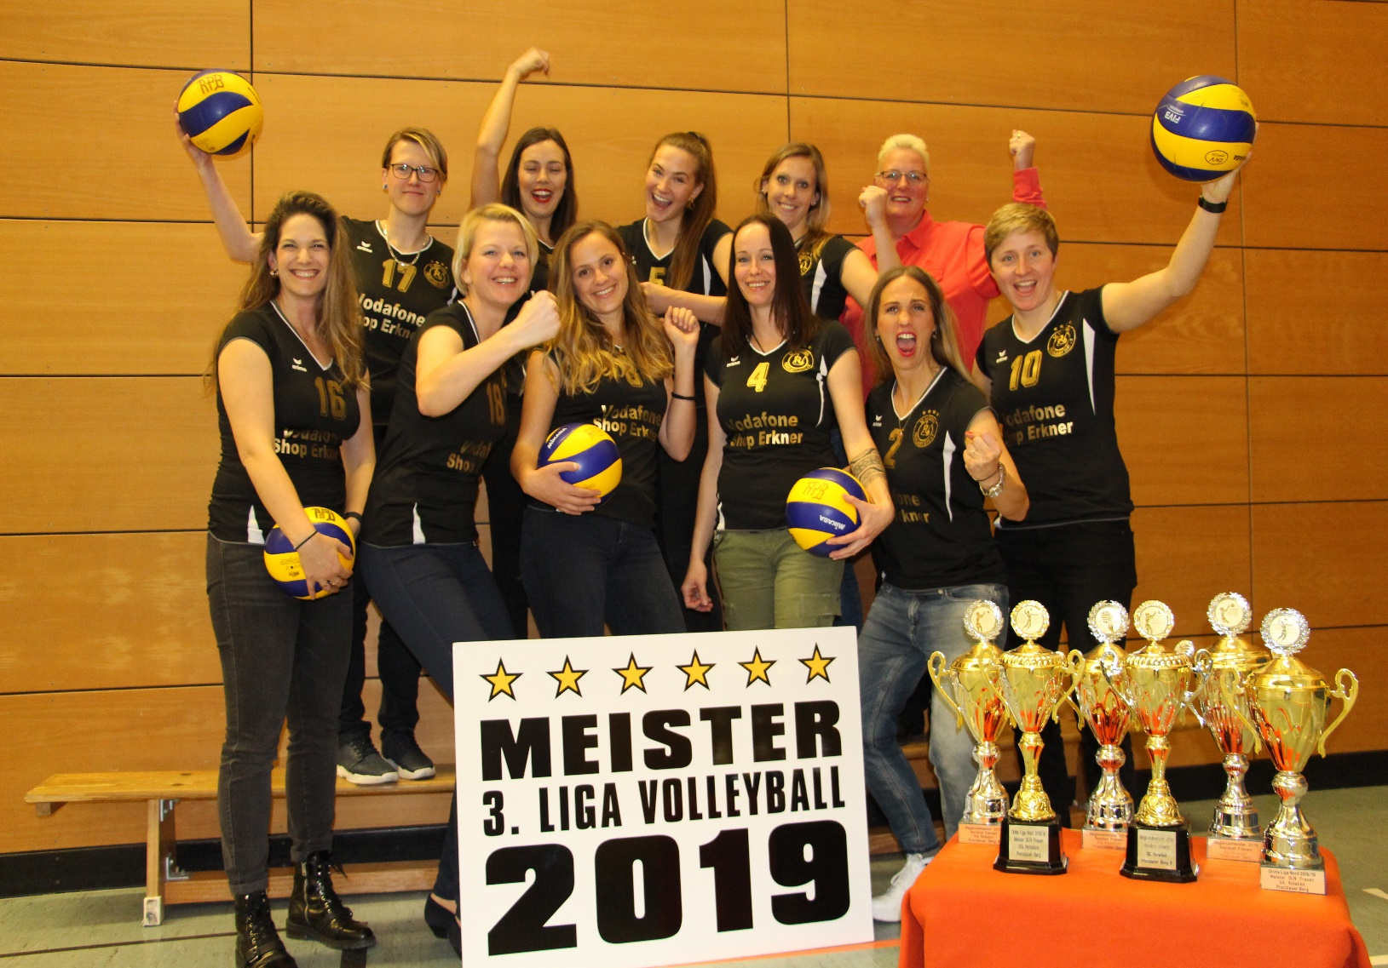

Wir wollen nochmal durchstarten!

Wir suchen für unsere Mannschaft in der Dritten Liga Nord 2019 / 2020 motivierte Spielerinnen auf allen Positionen, damit wir wieder im Vorderfeld ankommen können.

Mitte August 2019 geht’s wieder los! Immer dienstags und donnerstags von 18:00 Uhr bis 20:00 Uhr trainieren wir in der Sredzkistraße (gegenüber dem Kino in der Kulturbrauerei) – also gute Bedingungen sind vorhanden.

Du hast Interesse? Dann melde Dich einfach bei uns:

Klaus Helmke: Mobil: 01 73 / 6 13 73 78
E-Mail: heike.schmidt5@berlin.de.

Wir freuen uns auf Dich!

